**KHOA KỸ THUẬT & CÔNG NGHỆ**



**BÁO CÁO ĐỒ ÁN**

**(hoặc TIỂU LUẬN, BÀI TẬP LỚN)**

**Học kỳ II, năm học 2023 – 2024**

**Học phần:**

…………………,……….**HỆ THỐNG THÔNG TIN QUẢN LÝ** ……………………..

………………………………………………………………………………….…….

**Số phách**

(Do hội đồng chấm thi ghi)



**Thừa Thiên Huế, 10 tháng 04 năm 2024**

**KHOA KỸ THUẬT & CÔNG NGHỆ**

(**Bìa phụ 2)**

**BÁO CÁO ĐỒ ÁN**

**(hoặc TIỂU LUẬN, BÀI TẬP LỚN)**

**Học kỳ II, năm học 2023 – 2024**

**Học phần:**

**HỆ THỐNG THÔNG TIN QUẢN LÝ**

Giảng viên hướng dẫn: Lê Thị Quỳnh Liên

Lớp: KHDL và TTNT K3

Sinh viên thực hiện: Nguyễn Trọng Nghĩa 22E1020029

(Ký và ghi rõ họ tên)

**Số phách**

(Do hội đồng chấm thi ghi)



**Thừa Thiên Huế, 10 tháng 04 năm202****4**

**ĐẠI HỌC HUẾ**

**KHOA KỸ THUẬT VÀ CÔNG NGHỆ**

🙠🙟🕮🙝🙢

**PHIẾU ĐÁNH GIÁ ĐỒ ÁN/TIỂU LUẬN/BÀI TẬP LỚN**

**Học kỳ II, năm học 2023 - 2024**

Điểm kết luận:

Bằng số:

Bằng chữ:

Thừa Thiên Huế, ngày tháng năm 2024

**Cán bộ chấm thi 1 Cán bộ chấm thi 2**

(Ký và ghi rõ họ và tên) (Ký và ghi rõ họ và tên)

# LỜI CẢM ƠN

Em xin gửi lời cảm ơn chân thành và sâu sắc nhất tới cô Lê Thị Quỳnh Liên vì đã tận tâm giảng dạy và hướng dẫn em trong suốt học phần Hệ thống Thông tin Quản lý.

Những kiến thức, kinh nghiệm và bài học quý báu mà cô chia sẻ không chỉ giúp em hiểu rõ hơn về vai trò của công nghệ thông tin trong quản lý doanh nghiệp mà còn truyền cảm hứng cho em trong việc áp dụng những kiến thức này vào thực tế.

Em đặc biệt biết ơn sự kiên nhẫn và tận tình của cô trong việc giải đáp thắc mắc, cũng như những lời khuyên bổ ích mà cô đã dành cho em. Nhờ có sự hướng dẫn của cô, em đã có thể hoàn thành tốt các bài tập và dự án trong học phần này.

Em hy vọng sẽ có cơ hội được học hỏi thêm từ cô trong tương lai.

Một lần nữa, em xin chân thành cảm ơn cô!

# DANH MỤC HÌNH ẢNH

Hình 1: Mũ thời trang 7

Hình 2: Nike 11

Hình 3: Shop online 12

Hình 4: Băng đô 13

Hình 5: Mũ tai bèo 13

Hình 6: Nón rộng vành 14

Hình 7: Thương hiệu nón sơn 14

Hình 8: Các độ tuổi có thể đội 16

# DANH MỤC BẢNG BIỂU

# MỤC LỤC

LỜI CẢM ƠN 3

DANH MỤC HÌNH ẢNH 4

DANH MỤC BẢNG BIỂU 5

MỤC LỤC 6

CHƯƠNG 1. Ý tưởng về mô hình kinh doanh. 7

1.1 Ý tưởng kinh doanh mũ thời trang: 7

1.1.1 Sản phẩm: 7

1.1.2 Dịch vụ: 8

1.1.3 Mô hình kinh doanh: 8

1.1.4 Ý tưởng khác biệt: 8

CHƯƠNG 2. Phân tích mô hình kinh doanh đã đề xuất bằng mô hình Michael Porter. 9

2.1. Đối thủ cạnh tranh hiện thời 9

2.2. Đối thủ tiềm năng 10

2.3. Sản phẩm thay thế 12

2.4. Nhà cung cấp 14

2.5. Khách hàng 15

CHƯƠNG 3. Chiến lược sử dụng HTTT để hiện thực hóa ý tưởng kinh doanh. 17

3.1 Chiến lược: 17

3.2 Công nghệ: 17

3.3 Vai trò của công nghệ: 17

CHƯƠNG 4. Đề xuất hệ thống thông tin để hiện thực hóa ý tưởng kinh doanh. 19

4.1. Mô hình IPO của Hệ thống thông tin được đề xuất 19

4.2. Mục tiêu của hệ thống thông tin được đề xuất 19

CHƯƠNG 5: Sản phẩm đạt được 22

# CHƯƠNG 1. Ý tưởng về mô hình kinh doanh.

Trong thời kỳ hiện đại, mũ thời trang đã vượt xa khỏi chức năng đơn thuần là che nắng, che mưa. Chúng trở thành một phần không thể thiếu trong tủ đồ của những người yêu thích thời trang, là tuyên ngôn thể hiện cá tính và phong cách riêng biệt. Mỗi chiếc mũ, từ kiểu dáng đến chất liệu, đều mang trong mình một câu chuyện, một thông điệp mà người đội muốn truyền tải.

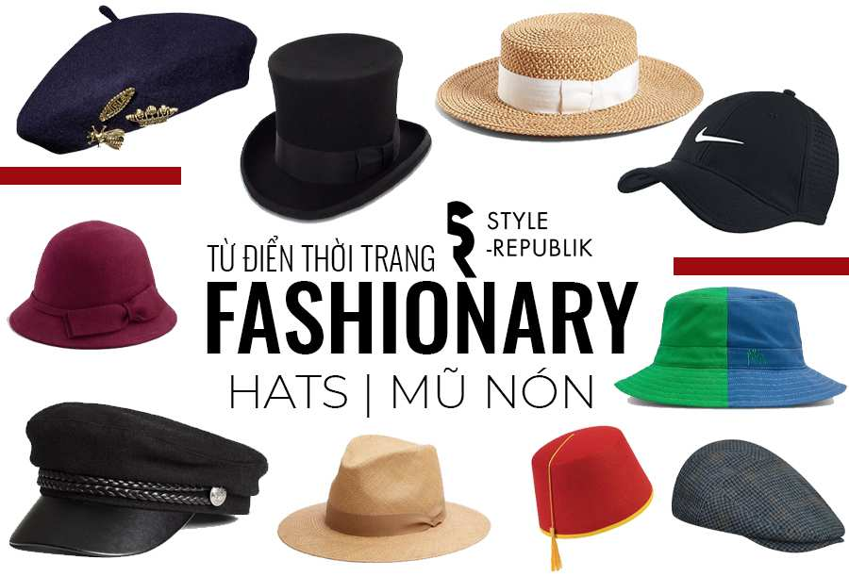

Hình 1: Mũ thời trang

## 1.1 Ý tưởng kinh doanh mũ thời trang:

### **1.1.1 Sản phẩm:**

* **Mũ lưỡi trai đa phong cách:** Thiết kế các mẫu mũ lưỡi trai đa dạng, từ cổ điển đến hiện đại, từ đơn giản đến phá cách, với nhiều chất liệu và màu sắc khác nhau.
* **Mũ bucket cá tính:** Tập trung vào các mẫu mũ bucket thời thượng, phù hợp với giới trẻ, với các họa tiết độc đáo, thêu nổi bật, hoặc phối màu bắt mắt.
* **Mũ cói/mũ rộng vành thời trang:** Phát triển dòng mũ cói/mũ rộng vành cho mùa hè, với thiết kế nhẹ nhàng, nữ tính, phù hợp cho các hoạt động ngoài trời.
* **Mũ beanie/mũ len ấm áp:** Mở rộng sang dòng mũ beanie/mũ len ấm áp cho mùa đông, với các chất liệu len cao cấp, màu sắc trung tính hoặc nổi bật.
* **Phụ kiện mũ:** Bán kèm các phụ kiện mũ như dây đeo, huy hiệu, ghim cài, để khách hàng có thể tùy chỉnh và cá nhân hóa chiếc mũ của mình.

### **1.1.2 Dịch vụ:**

* **Tư vấn chọn mũ:** Cung cấp dịch vụ tư vấn chọn mũ phù hợp với khuôn mặt, phong cách và nhu cầu của khách hàng.
* **Thiết kế mũ theo yêu cầu:** Nhận thiết kế mũ theo yêu cầu của khách hàng, từ chọn chất liệu, màu sắc, kiểu dáng, đến in/thêu logo, slogan cá nhân.
* **Chăm sóc mũ:** Hướng dẫn khách hàng cách vệ sinh và bảo quản mũ để giữ được độ bền và vẻ đẹp của sản phẩm.
* **Giao hàng tận nơi:** Cung cấp dịch vụ giao hàng tận nơi cho khách hàng trong và ngoài khu vực.

### **1.1.3 Mô hình kinh doanh:**

* **Cửa hàng bán lẻ:** Mở cửa hàng tại các khu vực trung tâm, gần các trường học, khu vui chơi giải trí, hoặc các trung tâm thương mại.
* **Bán hàng online:** Thiết kế website bán hàng trực tuyến, kết hợp với các kênh bán hàng online như Facebook, Instagram, Shopee, Lazada...
* **Hợp tác với các thương hiệu thời trang:** Hợp tác với các thương hiệu thời trang khác để mở rộng kênh phân phối và tiếp cận nhiều khách hàng hơn.
* **Tổ chức sự kiện:** Tổ chức các sự kiện giới thiệu sản phẩm mới, workshop làm mũ, hoặc các cuộc thi thiết kế mũ để thu hút sự chú ý của khách hàng.

### **1.1.4 Ý tưởng khác biệt:**

* **Mũ "xanh":** Sử dụng các chất liệu thân thiện với môi trường, tái chế, hoặc có nguồn gốc tự nhiên để sản xuất mũ.
* **Mũ công nghệ:** Tích hợp công nghệ vào mũ, ví dụ như mũ có thể kết nối với điện thoại để nghe nhạc, mũ có đèn LED phát sáng, hoặc mũ có thể đo nhịp tim.
* **Mũ từ thiện:** Hợp tác với các tổ chức từ thiện để sản xuất mũ với mục đích gây quỹ hoặc nâng cao nhận thức về các vấn đề xã hội.
* **Mũ cộng đồng:** Xây dựng cộng đồng yêu thích mũ, tổ chức các cuộc thi, sự kiện, hoặc các hoạt động chia sẻ kinh nghiệm để kết nối những người có cùng đam mê.

# CHƯƠNG 2. Phân tích mô hình kinh doanh đã đề xuất bằng mô hình Michael Porter.

## 2.1. Đối thủ cạnh tranh hiện thời

Đối thủ cạnh tranh trong ngành mũ thời trang hiện nay rất đa dạng, trải dài trên nhiều phân khúc và mức độ cạnh tranh khác nhau.

**Các thương hiệu thời trang lớn (High):**

* **Who/What:** Các thương hiệu thời trang nổi tiếng như Nike, Adidas, Gucci, Louis Vuitton,... thường có dòng sản phẩm mũ thời trang riêng, được thiết kế đồng bộ với các sản phẩm thời trang khác của họ.
* **How:** Họ có lợi thế về thương hiệu, ngân sách marketing lớn, hệ thống phân phối rộng khắp, và khả năng tạo ra xu hướng.

**Các thương hiệu mũ thời trang chuyên biệt (Medium/High):**

* **Who/What:** Các thương hiệu tập trung vào sản xuất và kinh doanh mũ như New Era, 47 Brand, Kangol,... Họ có nhiều năm kinh nghiệm trong ngành, sở hữu những thiết kế độc đáo và chất lượng sản phẩm tốt.
* **How:** Họ cạnh tranh bằng sự chuyên môn hóa, chất lượng sản phẩm, và xây dựng cộng đồng khách hàng trung thành.

**Các cửa hàng bán lẻ thời trang (Medium):**

* **Who/What:** Các cửa hàng bán lẻ thời trang như H&M, Zara, Uniqlo,... thường có một khu vực dành riêng cho mũ thời trang, với nhiều mẫu mã đa dạng và giá cả phải chăng.
* **How:** Họ thu hút khách hàng bằng sự tiện lợi, giá cả cạnh tranh, và khả năng kết hợp mũ với các sản phẩm thời trang khác trong cửa hàng.

**Các cửa hàng mũ thời trang nhỏ lẻ (Low/Medium):**

* **Who/What:** Các cửa hàng nhỏ lẻ chuyên bán mũ thời trang, thường tập trung vào một phong cách hoặc đối tượng khách hàng cụ thể.
* **How:** Họ cạnh tranh bằng sự độc đáo, cá nhân hóa, và dịch vụ khách hàng thân thiện.

**Các sàn thương mại điện tử (Medium/High):**

* **Who/What:** Các sàn thương mại điện tử như Shopee, Lazada, Tiki,... là nơi tập trung của rất nhiều người bán mũ thời trang, từ các thương hiệu lớn đến các cửa hàng nhỏ lẻ.
* **How:** Họ cạnh tranh bằng sự đa dạng sản phẩm, giá cả cạnh tranh, và các chương trình khuyến mãi hấp dẫn.

Ngoài ra, còn có sự cạnh tranh từ các cá nhân bán hàng online trên các nền tảng mạng xã hội như Facebook, Instagram,...

## 2.2. Đối thủ tiềm năng

Đối thủ tiềm năng về phụ kiện mũ thời trang tại Việt Nam có thể kể đến:

**Các thương hiệu thời trang lớn:** Nike là một trong những thương hiệu thể thao hàng đầu thế giới, nổi tiếng với những sản phẩm chất lượng cao và thiết kế độc đáo.

**Lịch sử:**

* Được thành lập năm 1964 với tên gọi Blue Ribbon Sports, sau đó đổi tên thành Nike vào năm 1971.
* Cái tên Nike được lấy cảm hứng từ nữ thần chiến thắng trong thần thoại Hy Lạp.

**Sản phẩm:**

* Chuyên sản xuất và kinh doanh giày dép, quần áo, phụ kiện thể thao và trang phục thường ngày.
* Các dòng sản phẩm nổi tiếng bao gồm Air Max, Air Jordan, Air Force 1, Nike Dunk, Nike Cortez,...

**Công nghệ:**

* Không ngừng đổi mới và áp dụng các công nghệ tiên tiến vào sản phẩm, mang lại hiệu suất cao và trải nghiệm tốt nhất cho người dùng.
* Các công nghệ nổi bật như Air (đệm khí), Flyknit (vải dệt kim nhẹ và thoáng khí), React (đế giữa đàn hồi),...

**Marketing:**

* Chiến dịch quảng cáo "Just Do It" đã trở thành một biểu tượng của Nike và truyền cảm hứng cho hàng triệu người trên toàn thế giới.
* Hợp tác với nhiều vận động viên nổi tiếng như Michael Jordan, Cristiano Ronaldo, LeBron James,... để quảng bá sản phẩm và xây dựng hình ảnh thương hiệu.

**Tầm ảnh hưởng:**

* Là một trong những thương hiệu thể thao có giá trị nhất thế giới.
* Có ảnh hưởng lớn đến văn hóa đại chúng và thời trang đường phố.

**Mục tiêu:**

* Mang đến những sản phẩm và trải nghiệm tốt nhất cho người dùng, giúp họ đạt được mục tiêu thể thao và vượt qua giới hạn của bản thân.
* 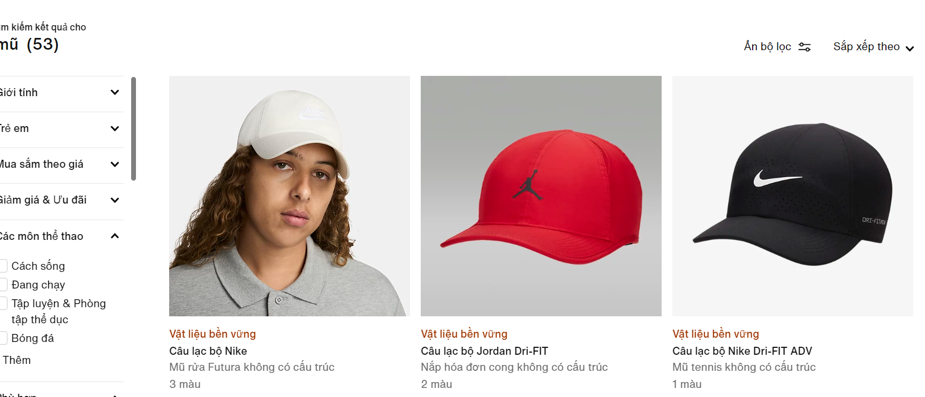

Hình 2: Nike

**Các shop online:** Shopee là một trong những sàn thương mại điện tử hàng đầu tại Việt Nam và nổi bật.

* **Thị trường sôi động:** Shopee có lượng người dùng và người bán đông đảo, tạo nên một thị trường đa dạng với vô số sản phẩm từ nhiều ngành hàng khác nhau.
* **Giao diện thân thiện:** Giao diện của Shopee được thiết kế trực quan, dễ sử dụng, giúp người dùng dễ dàng tìm kiếm, so sánh và mua sắm các sản phẩm yêu thích.
* **Nhiều ưu đãi hấp dẫn:** Shopee thường xuyên tung ra các chương trình khuyến mãi, giảm giá, flash sale, mã giảm giá, miễn phí vận chuyển,... thu hút người mua và tạo cơ hội mua sắm tiết kiệm.
* **Shopee Live:** Tính năng Shopee Live cho phép người bán tương tác trực tiếp với khách hàng thông qua livestream, tạo sự tin tưởng và tăng khả năng bán hàng.
* **Đa dạng hình thức thanh toán và vận chuyển:** Shopee hỗ trợ nhiều phương thức thanh toán khác nhau như tiền mặt khi nhận hàng (COD), thẻ tín dụng/ghi nợ, ví điện tử ShopeePay,... và liên kết với nhiều đối tác vận chuyển uy tín, giúp người dùng dễ dàng lựa chọn hình thức phù hợp.

Ngoài ra, Shopee còn có các tính năng nổi bật khác như Shopee Mall (chuyên bán hàng chính hãng), Shopee Xu (tích điểm đổi quà), Shopee Games (chơi game nhận thưởng),... góp phần tạo nên một trải nghiệm mua sắm trực tuyến thú vị và tiện lợi cho người dùng.

.

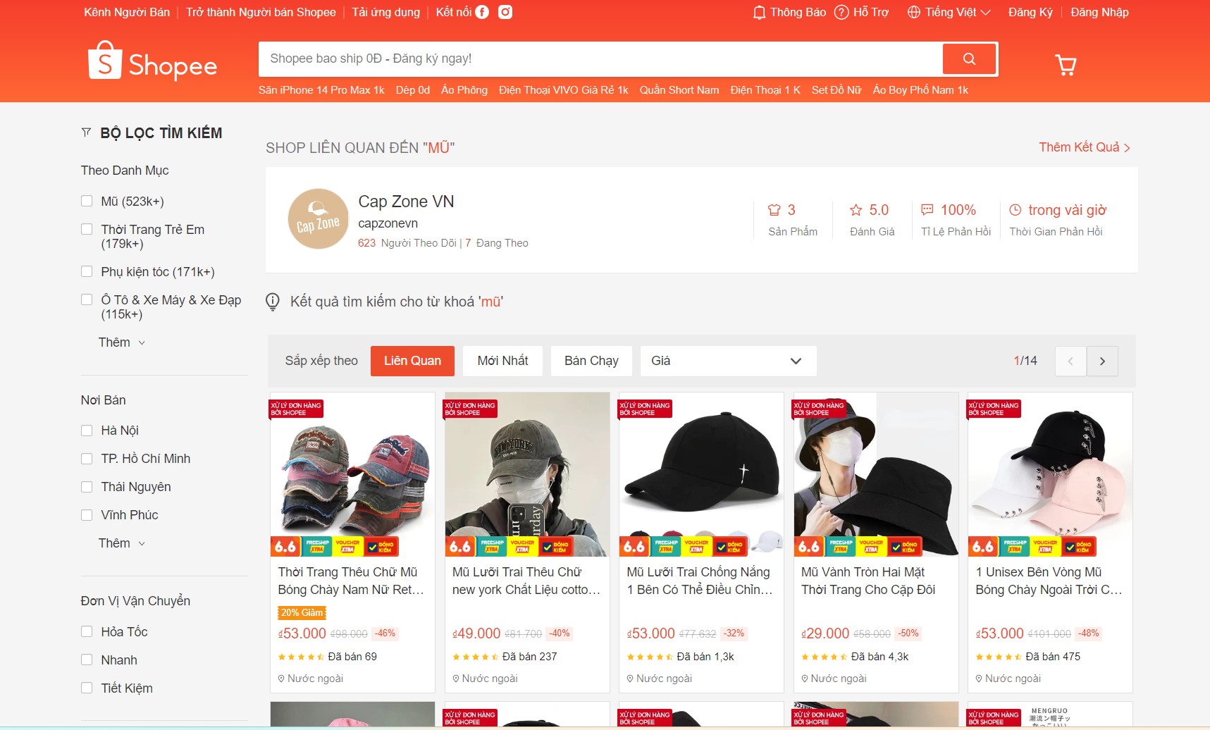

Hình 3: Shop online

## 2.3. Sản phẩm thay thế

Ngoài mũ, khách hàng có thể lựa chọn các sản phẩm thay thế khác để tạo điểm nhấn cho phong cách thời trang của mình, bao gồm:

**Băng đô:**Băng đô là phụ kiện đơn giản nhưng hiệu quả để tạo điểm nhấn cho mái tóc. Băng đô có nhiều kiểu dáng, chất liệu và màu sắc khác nhau để phù hợp với mọi phong cách.

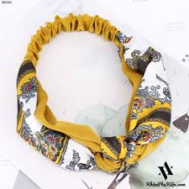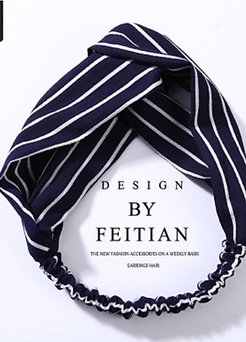

Hình 4: Băng đô

**Mũ tai bèo:**Mũ tai bèo mang đến vẻ ngoài trẻ trung, năng động và phù hợp với phong cách đường phố. Mũ tai bèo có thể được làm từ nhiều chất liệu khác nhau như len, dạ, vải dù...

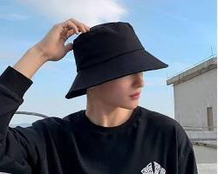

Hình 5: Mũ tai bèo

**Nón rộng vành:**Nón rộng vành mang đến vẻ ngoài nữ tính, thanh lịch và thường được sử dụng trong các dịp trang trọng hoặc đi biển.

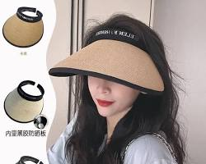

Hình 6: Nón rộng vành

## 2.4. Nhà cung cấp

Nhà cung cấp đóng vai trò quan trọng trong việc đảm bảo nguồn hàng ổn định, đa dạng và chất lượng cho các cửa hàng kinh doanh mũ thời trang. Tại Việt Nam, có nhiều nhà cung cấp mũ nón khác nhau, từ các công ty sản xuất lớn đến các xưởng may nhỏ lẻ.

Các công ty sản xuất mũ nón lớn như Nón Sơn, Nón Tâm thường có năng lực sản xuất lớn, đáp ứng được nhu cầu của các đơn hàng số lượng lớn. Họ cũng thường có nhiều mẫu mã, kiểu dáng đa dạng và khả năng tùy chỉnh sản phẩm theo yêu cầu của khách hàng.

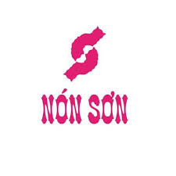

Hình 7: Thương hiệu nón sơn

Bên cạnh các công ty lớn, còn có nhiều xưởng may nhỏ lẻ chuyên sản xuất mũ nón với số lượng ít hơn nhưng vẫn đảm bảo chất lượng và mẫu mã đa dạng. Các xưởng may này thường có giá thành cạnh tranh hơn và có thể đáp ứng các yêu cầu đặc biệt của khách hàng về thiết kế và chất liệu.

Khi lựa chọn nhà cung cấp, các cửa hàng kinh doanh mũ thời trang cần xem xét các yếu tố như:

* **Năng lực sản xuất:** Đảm bảo nhà cung cấp có thể đáp ứng được nhu cầu về số lượng và thời gian giao hàng.
* **Chất lượng sản phẩm:** Kiểm tra kỹ mẫu mã, chất liệu và đường may của sản phẩm trước khi đặt hàng.
* **Giá cả:** So sánh giá cả của các nhà cung cấp khác nhau để tìm được mức giá phù hợp.
* **Uy tín:** Chọn nhà cung cấp có uy tín, đảm bảo giao hàng đúng hẹn và chất lượng sản phẩm.

## 2.5. Khách hàng

Khách hàng mũ phụ kiện rất đa dạng với những sở thích và nhu cầu khác nhau, có thể phân loại theo các yếu tố sau:

**1. Độ tuổi:**

* **Trẻ em:** Thường yêu thích những chiếc mũ có màu sắc tươi sáng, hình ảnh ngộ nghĩnh, đáng yêu như mũ hình thú, mũ in họa tiết hoạt hình,...
* **Thanh thiếu niên:** Ưa chuộng những kiểu mũ thể thao năng động, mũ lưỡi trai thể hiện cá tính riêng, mũ snapback, mũ bucket,...
* **Người lớn:** Thường chọn những chiếc mũ có kiểu dáng đơn giản, lịch sự, phù hợp với nhiều hoàn cảnh sử dụng như mũ phớt, mũ rộng vành, mũ beret,...

**2. Giới tính:**

* **Nữ giới:** Thích những chiếc mũ có thiết kế mềm mại, nữ tính, chất liệu nhẹ nhàng như mũ cói, mũ len, mũ rộng vành,...
* **Nam giới:** Thường chọn những chiếc mũ có kiểu dáng mạnh mẽ, cá tính, chất liệu bền chắc như mũ lưỡi trai, mũ snapback, mũ beanie,...

**3. Phong cách:**

* **Đường phố:** Ưa chuộng những chiếc mũ cá tính, độc đáo, thể hiện phong cách riêng như mũ snapback, mũ bucket, mũ beanie,...
* **Thể thao:** Thích những chiếc mũ có chất liệu thoáng mát, thấm hút mồ hôi tốt, kiểu dáng năng động như mũ lưỡi trai, mũ visor, mũ chạy bộ,...
* **Cổ điển:** Thường chọn những chiếc mũ có kiểu dáng truyền thống, lịch sự như mũ phớt, mũ beret, mũ rộng vành,...
* **Hiện đại:** Thích những chiếc mũ có thiết kế mới lạ, độc đáo, thể hiện sự sáng tạo như mũ cói cách điệu, mũ len phối màu,...

**4. Mục đích sử dụng:**

* **Đi chơi:** Chọn những chiếc mũ thời trang, phù hợp với trang phục và phong cách cá nhân.
* **Đi làm:** Chọn những chiếc mũ lịch sự, trang nhã, phù hợp với môi trường công sở.
* **Đi biển:** Chọn những chiếc mũ rộng vành, có khả năng chống nắng tốt, chất liệu thoáng mát.

**5. Thu nhập:**

* **Thu nhập thấp:** Thường chọn những chiếc mũ bình dân, giá cả phải chăng.
* **Thu nhập trung bình:** Có thể lựa chọn những chiếc mũ thương hiệu với chất lượng tốt hơn.
* **Thu nhập cao:** Sẵn sàng chi trả cho những chiếc mũ thiết kế độc quyền, chất liệu cao cấp, thể hiện đẳng cấp và phong cách riêng.

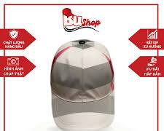

Hình 8: Các độ tuổi có thể đội

# CHƯƠNG 3. Chiến lược sử dụng HTTT để hiện thực hóa ý tưởng kinh doanh.

## 3.1 Chiến lược:

* **Xây dựng thương hiệu trực tuyến:** Tạo website bán hàng, fanpage trên các mạng xã hội (Facebook, Instagram, TikTok...) để giới thiệu sản phẩm, tương tác với khách hàng và xây dựng cộng đồng yêu thích thương hiệu.
* **Tiếp thị nội dung:** Tạo ra các nội dung hấp dẫn liên quan đến mũ phụ kiện (bài viết, hình ảnh, video...) để thu hút khách hàng tiềm năng và tăng nhận diện thương hiệu.
* **Quảng cáo trực tuyến:** Sử dụng các công cụ quảng cáo trên mạng xã hội, Google Ads... để tiếp cận đúng đối tượng khách hàng mục tiêu.
* **Email marketing:** Thu thập địa chỉ email của khách hàng và gửi email giới thiệu sản phẩm mới, chương trình khuyến mãi...
* **Phân tích dữ liệu:** Sử dụng các công cụ phân tích dữ liệu để theo dõi hiệu quả của các chiến dịch tiếp thị, từ đó điều chỉnh và tối ưu hóa chiến lược.

## 3.2 Công nghệ:

* **Nền tảng thương mại điện tử:** Shopify, WooCommerce, Haravan... để xây dựng website bán hàng.
* **Mạng xã hội:** Facebook, Instagram, TikTok... để tương tác với khách hàng và quảng bá sản phẩm.
* **Công cụ quản lý quan hệ khách hàng (CRM):** Salesforce, HubSpot... để quản lý thông tin khách hàng và chăm sóc khách hàng.
* **Công cụ email marketing:** Mailchimp, GetResponse... để gửi email marketing.
* **Công cụ phân tích dữ liệu:** Google Analytics, Facebook Insights... để theo dõi hiệu quả của các chiến dịch tiếp thị.

## 3.3 Vai trò của công nghệ:

* **Giúp tiếp cận khách hàng mục tiêu:** Công nghệ giúp bạn tiếp cận đúng đối tượng khách hàng quan tâm đến sản phẩm của bạn.
* **Tăng nhận diện thương hiệu:** Xây dựng thương hiệu trực tuyến giúp tăng khả năng nhận diện thương hiệu của bạn.
* **Tương tác với khách hàng:** Công nghệ giúp bạn tương tác với khách hàng một cách hiệu quả, từ đó xây dựng mối quan hệ tốt đẹp với khách hàng.
* **Tối ưu hóa chiến lược kinh doanh:** Phân tích dữ liệu giúp bạn hiểu rõ hơn về khách hàng và hiệu quả của các chiến dịch tiếp thị, từ đó đưa ra quyết định kinh doanh đúng đắn.

# CHƯƠNG 4. Đề xuất hệ thống thông tin để hiện thực hóa ý tưởng kinh doanh.

## 4.1. Mô hình IPO của Hệ thống thông tin được đề xuất

Mô hình IPO là một mô hình đơn giản nhưng hữu ích để mô tả cách thức hoạt động của một hệ thống thông tin. Trong mô hình này:

|  |  |  |
| --- | --- | --- |
| INPUT (Đầu vào) | PROCESS (Xử lý) | OUTPUT (Đầu ra) |
| Thông tin nguyên vật liệu: | Quản lý nguyên vật liệu: | Báo cáo tồn kho: Cập nhật số lượng nguyên vật liệu còn lại, cảnh báo khi cần đặt hàng. |
| - Loại vải, da, phụ kiện | - Theo dõi số lượng tồn kho |  |
| - Nhà cung cấp | - Tính toán nhu cầu nguyên vật liệu | Báo cáo đặt hàng: Tạo danh sách nguyên vật liệu cần đặt hàng. |
| - Giá cả | - Lập kế hoạch đặt hàng |  |
|  | Quản lý sản xuất: | Báo cáo sản xuất: Theo dõi tiến độ sản xuất từng lô hàng. |
| Thông tin thiết kế: | - Phân công công việc |  |
| - Bản vẽ thiết kế | - Theo dõi tiến độ sản xuất | Lịch trình sản xuất: Lập kế hoạch sản xuất chi tiết. |
| - Thông số kỹ thuật | - Kiểm tra chất lượng sản phẩm |  |
|  | Quản lý nhân sự: | Báo cáo nhân sự: Theo dõi năng suất và hiệu quả làm việc của nhân viên. |
| Thông tin đơn hàng: | - Phân công công việc |  |
| - Số lượng | - Tính toán lương | Bảng lương: Tính toán và chi trả lương cho nhân viên. |
| - Mẫu mã | - Đánh giá hiệu quả làm việc |  |
| - Ngày giao hàng |  |  |

## 4.2. Mục tiêu của hệ thống thông tin được đề xuất

Mục tiêu của hệ thống thông tin được đề xuất là quản lý toàn diện quy trình sản xuất, từ khâu nguyên vật liệu, sản xuất đến quản lý nhân sự, nhằm tối ưu hóa hoạt động và nâng cao hiệu quả sản xuất. Cụ thể, hệ thống hướng đến các mục tiêu sau:

1. **Quản lý nguyên vật liệu:**
   * Theo dõi số lượng tồn kho, cảnh báo khi cần đặt hàng.
   * Tính toán nhu cầu nguyên vật liệu.
   * Lập kế hoạch đặt hàng.
2. **Quản lý sản xuất:**
   * Phân công công việc.
   * Theo dõi tiến độ sản xuất từng lô hàng.
   * Lập kế hoạch sản xuất chi tiết.
   * Kiểm tra chất lượng sản phẩm.
3. **Quản lý nhân sự:**
   * Phân công công việc.
   * Tính toán và chi trả lương.
   * Đánh giá hiệu quả làm việc của nhân viên.

Thông qua việc thực hiện các mục tiêu trên, hệ thống thông tin giúp doanh nghiệp kiểm soát tốt hơn các nguồn lực, giảm thiểu chi phí, nâng cao chất lượng sản phẩm và tăng cường khả năng cạnh tranh trên thị trường.

# CHƯƠNG 5: Sản phẩm đạt được

Link: <https://nguyentrongnghia125.wixsite.com/my-site-1>

